2018-2019秋 JavaEE架构与程序设计
大作业
说明：题目一需提交源代码及文档，题目二只提交源码
题目一：框架实现
自己设计并实现Struts、Hibernate、Spring框架中的一种，要求如下。
Struts框架
- 能够通过配置定义Action，能够把客户端的参数传递给Action并从Action中取出结果值。
- JSP页面能获取Action中的结果值。
- 能够实现拦截器。
- 支持文件上传下载
- 其它功能加分。
Hibernate框架
- 可以通过XML配置对象与数据库表的映射关系
- 设计相应的session类，支持sql查询，修改及删除操作
- 支持session缓存
- 支持查询缓存
- 支持懒加载
- 其它功能加分
Spring框架
- 可配置Bean及其属性
- 可配置Bean的引用
- 支持设置构造函数的参数
- 支持初始化函数的调用
- 实现属性编辑器
6.其它功能加分
题目二：文档管理
（要求：功能考虑完善，系统有足够健壮性，交互设计合理）
- 主界面如图
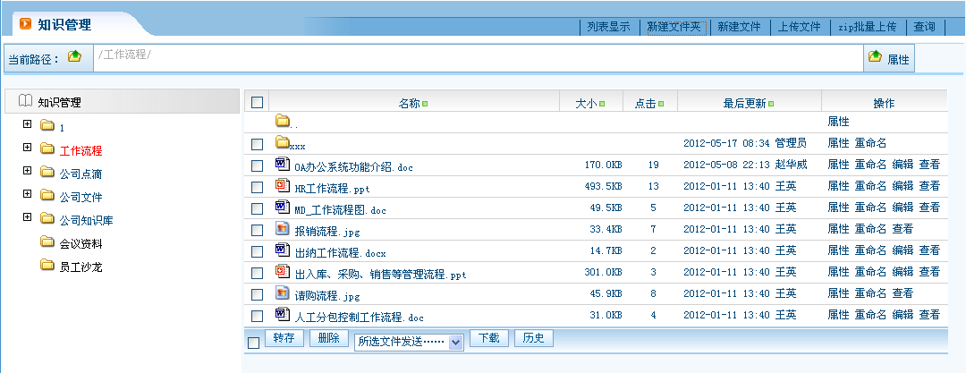
- 新建文件
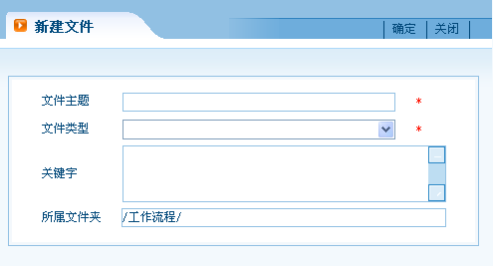
- 新建文件夹
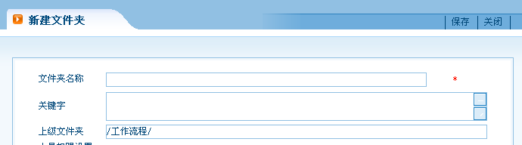
- 文件上传
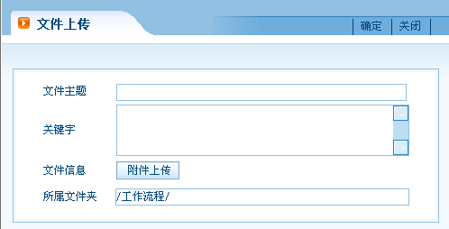
- 查询
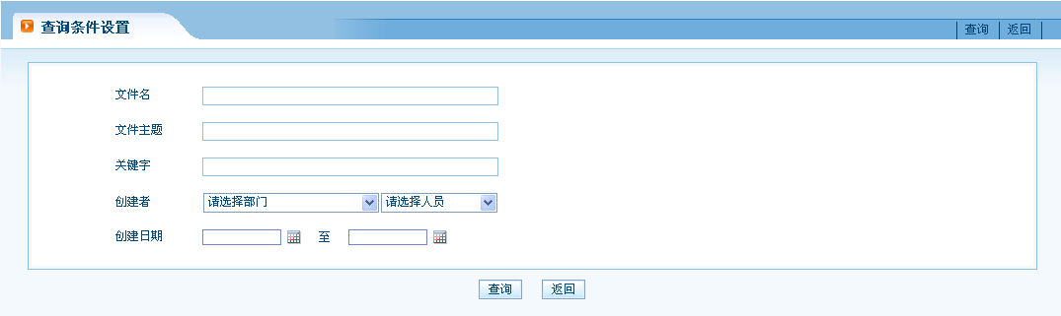
- 需记录当前的操作人员信息（可直接使用表数据，不需要模块堆人员及部门信息进行管理）
- 操作历史（加分）
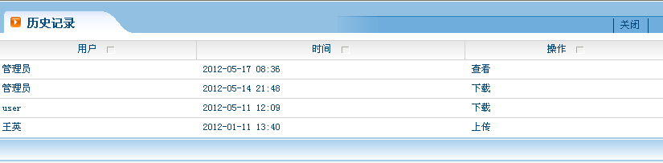
- “转存”、“编辑”、“批量上传”不需实现。

